Comportements et strategies : la soustraction répétée et la division
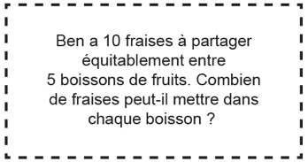  - L’élève determine ce qui est connu et ce qui doit être determiné dans un problème de division.  « Je sais qu’il y a  5 groupes égaux, et  je dois trouver combien il y a dans chaque groupe. » |  | - L’élève modélise et partage concrètement  les objets de façon égale.  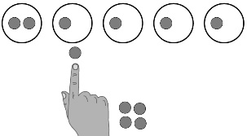  « 1 pour toi et  1 pour toi… » |  | - L’élève représente des situations de partage égal et de regroupement égal  avec des dessins.  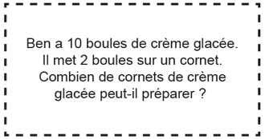  « J’ai dessiné 2 boules de crème glacée sur chaque cornet jusqu’à ce que j’aie  10 boules en tout. Il y a  5 cornets. »
Observations et documentation
- L’élève représente des situations de partage égal et de regroupement égal avec une soustraction répétée.  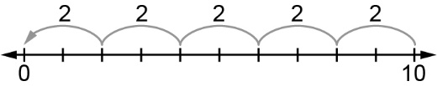  10 – 2 – 2 – 2 – 2 – 2 = 0  « Il y a 5 groupes de 2. » |  | - L’élève comprend la relation entre la soustraction répétée et la division.  10 – 2 – 2 – 2 – 2 – 2 = 0  10 ÷ 2 = 5 |  | - L’élève modélise et résout des situations de partage égal et de regroupement égal en utilisant diverses stratégies, et vérifie sa réponse à l’aide d’une opération inverse.  10 ÷ 2 = 5  « Puisque 5 × 2 = 10, je sais que ma réponse est juste. »
Observations et documentation

